**Control System Design Report**

Lab #1



Group 24

Date: 2017.4.21

EED107 0310850 沈依儒

EED107 0310710 賴亞青



1. **Objective**

利用藍芽（HC-05）傳輸，傳送雙輪車的資料（車傾角、雙輪轉速……）到電腦端，再使用資料找出系統參數，最後做出系統鑑別（System identification）。

1. **Principle & Derivation**

θw″+σ1ψ″+σ2(2cos(ψ)ψ″-sin(2ψ)sec(ψ)ψ')σ3ψ'+σ4θw'=σ5Vs 　　　➀

ψ″+ρ1θw″+ρ2cos(ψ)θw″-ρ3(θw'+ψ')-ρ4sin(ψ)=0　　　　　　　　　➁

（θw為車輪轉動角度、ψ為車傾角、Vs為馬達動力）

➁式表示沒有加入動力的情況（Vs = 0），故能夠先利用➁式求出未知值。

再利用測量雙輪車之車傾角（ψ）及車輪轉動角度（θw）找出ρ值。

由於是無動力狀態，車輪並不會轉，故θw = 0

式子可簡化成 ψ″-ρ3ψ'-ρ4sin(ψ)=0

藉此找出ρ3、ρ4。

加入馬達動力後，必須先將馬達速度，換算成角速度。

左右輪的速度 $=\frac{L}{t}$，角速度($ω=\frac{θ}{t}$)

$L=2πr*\frac{θ}{2π}=rθ$ → $\frac{L}{t}=\frac{rθ}{t}$

再利用量測出的數據帶入➀式，計算σ1～σ5、ρ1、ρ2

1. **Simulation**

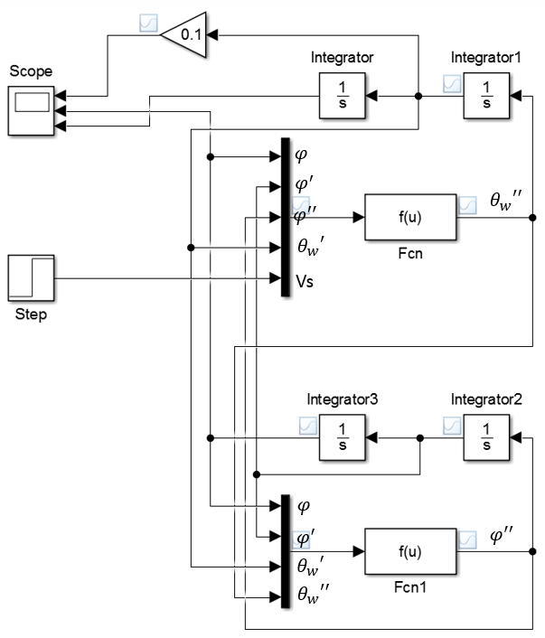

利用Simulink裡的數學模型去建平衡車本身系統。

上半部的function是第一個參考方程式

θw″+σ1ψ″+σ2(2cos(ψ)ψ″-sin(2ψ)sec(ψ)ψ')σ3ψ'+σ4θw'=σ5Vs

將式子轉換成

θw″ =σ5Vs-σ1ψ″-σ2(2cos(ψ)ψ″+sin(2ψ)sec(ψ)ψ')σ3ψ'-σ4θw'

因為Vs是定值，所以用step去輸入，如果是變數可用workspace先定義再去輸入。

而下半部的function是第二個參考方程式

ψ″+ρ1θw″+ρ2cos(ψ)θw″-ρ3(θw'+ψ')-ρ4sin(ψ)=0

將式子轉換成

ψ″=-ρ1θw″-ρ2cos(ψ)θw″+ρ3(θw'+ψ')+ρ4sin(ψ)

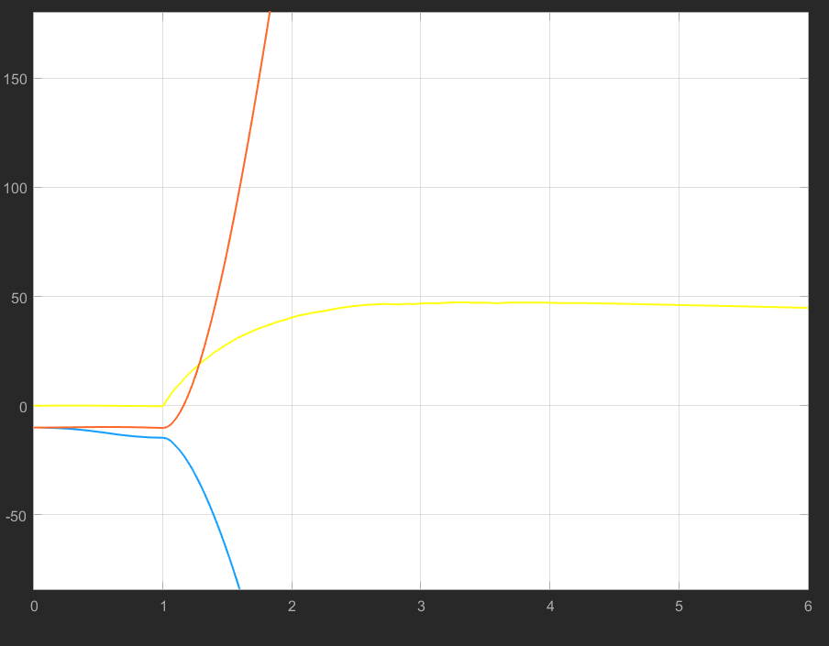

黃色：固定時間間距車輪轉動角差、藍色：車傾角、紅色：車輪轉動角

以趨勢來看符合情況，因為固定PWM所以固定時間差的轉動角度差會是一樣的，而車輪轉動角則會一直上升。因為沒有平衡系統的關係，車傾角則會一直向下傾斜。

1. **Data , Chart and Analysis**

無動力的情況 V=0，有效值取5~40

|  |  |
| --- | --- |
| **量測到的數值** | **經過smooth後的結果** |
| 車傾角ψ |  |
|  |  |
| 角速度 $ω$ |  |
|  |  |
| 角速度經過一次微分 $ω^{'}$ |  |
|  |  |

**加入動力後，PWM = 100**

|  |  |
| --- | --- |
| **量測到的數值** | **經過smooth後的結果** |
| 車傾角ψ |  |
|  |  |
| 角速度 $ω$ |  |
|  |  |
| 角速度經過一次微分 |  |
|  |  |

|  |  |
| --- | --- |
|  |  |
|  |  |
| 右輪角速度一次微分 $ω_{r}$ dot |  |
|  |  |
|  |  |
|  |  |

|  |  |
| --- | --- |
| 左輪角速度一次微分 $ω_{l}$ dot |  |
|  |  |
| 右輪速度 |  |
|  |  |
| 左輪速度 |  |
|  |  |

|  |  |
| --- | --- |
| ρ1 = 0.4675 ρ2 = -0.5574 ρ3 =-0.1572 ρ4 = -19.7017 | σ1 = 0.1541 σ4 = 1.1606  σ2 = -0.0721 σ5 = 7.3789  σ3 = 0.5931 |

1. **Conclusion**

θw″+σ1ψ″+σ2(2cos(ψ)ψ″-sin(2ψ)sec(ψ)ψ')σ3ψ'+σ4θw'=σ5Vs

ψ″+ρ1θw″+ρ2cos(ψ)θw″-ρ3(θw'+ψ')-ρ4sin(ψ)=0

（θw為車輪轉動角度、ψ為車傾角、Vs為馬達動力）

將係數代入後，會變成

θw″+0.1541ψ″-0.0721(2cos(ψ)ψ″-sin(2ψ)sec(ψ)ψ')0.5931ψ'+1.1606θw'=7.3789Vs

ψ″+0.4675θw″-0.5574cos(ψ)θw″+0.1572(θw'+ψ')+19.7017sin(ψ)=0

之後我們要做的是找到新的控制方法讓雙輪車平衡，而我們參考了Paper後，認為LQR control是一個可試的方法，原因在於，它可以經過多個輸入，得到多個輸出結果。如下圖所示（此圖引用至paper）

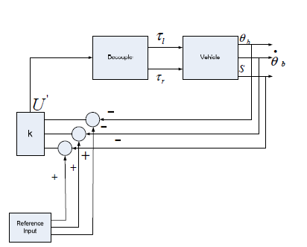

1. **Improvement of experiment process**

這次實驗過程，沒有動力輸入的部分是不接馬達測量出來的，但有動力的部分，因為還不了解馬達要怎麼給輸入才會按照我們想要的PWM去轉動，所以是直接改助教的平衡範例程式，將PWM的部分全部設成100，然後把車傾角小於45度PWM=0的部分拿掉，來測量出來的。但之後要加上自己的控制器的話就不能使用助教程式，所以會自己重寫設定馬達轉動的程式後，再重新測量過參數以求準確。

1. **Reference**

Simulation and Control of Two-wheeled Self-balancing Robot Wei An¹ and Yangmin Li¹²*, Senior Member, IEEE(2013)

這篇PAPER主要在描述二輪自主平衡車的控制方法，他利用PID controller以及LQR controller的方式去控制（如圖所示）

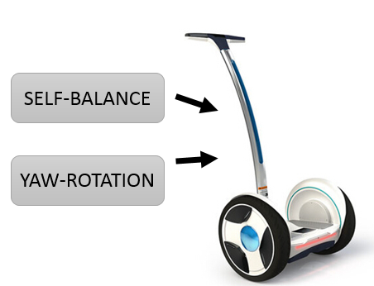

PID ：control both two subsystems

LQR：self-balance subsystem only

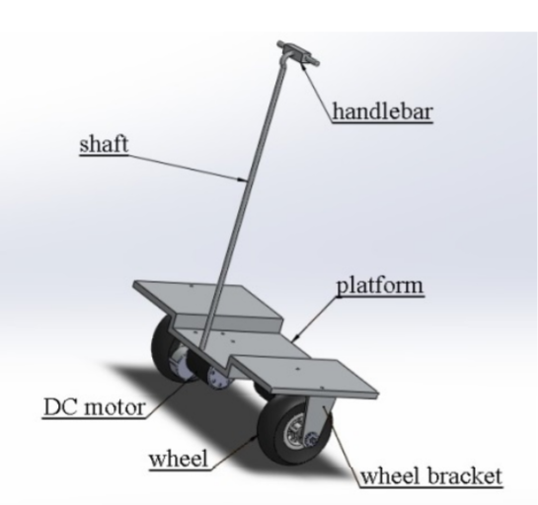

這是他的機構設計圖

這篇論文討論的平衡車是有可負載並加裝人類控制的車子，雖然跟我們的平衡車有點不同，但是因為他內容將平衡車自行平衡跟人類控制分開討論，所以對於我們車子的控制設計還是很有幫助。它的內容結論是，PID控制器可以同時控制self-balance跟yaw-rotation兩個部分，而LQR只能控制self-balance，且因LQR是多輸入多輸出，所以在於車傾角、車輪轉動角的部分會比較好控制平衡。

我們的平衡車不需要yaw-rotation的部分，所以可以使用LQR來設計，對於LQR這個控制器因為上課還沒學到，且這篇論文只有簡述他的理論，所以我們對於他的原理並不清楚，只能粗略了解他的多輸入多輸出特性，所以之後會再找關於LQR原理的PAPER來研讀，並嘗試使用它來完成我們的平衡系統。

1. **Feedback**

**賴亞青：**

第一次實驗，起初像無頭蒼蠅一樣，不知道該怎麼做，但是後來慢慢的跟依儒一起釐清這次實驗的目的以及實作方法，在做系統鑑別的時候，我們有試圖去分析那兩條公式，並且試圖用矩陣等數學方法去簡化它，但是後來還是用暴力解法，把所得到的參數帶入公式中求出未知值，而且在做角速度換算的時候，發現助教在matlab上與arduino上時間設定不一致，matlab上的時間是0.01秒，但是藍牙傳入資料的arduino上時間是100毫秒，才導致每次layout圖的時候，單位都差了十倍。不過我覺得我們已經非常幸運了，從最一開始的組裝到現在，硬體上都沒有發生問題，藍芽傳輸也很快地就連上了，只是在跑matlab的時候，在藍芽傳車傾角、雙輪速度的那條三維的ＣＯＤＥ經常跑出維度不合的error，但是run多次一點就又可以成功編譯了。

念Paper的時候，知道了LQR這個控制方法，但是還沒辦法看懂那些數學推導真正的意義，不過還是會試試看到底行不行得通，我的基礎不是很好，但是我跟著依儒一起做，他都會教我很多我不知道的知識，手把手的帶我一起做，覺得學到了非常多，也漸漸地建立起我在這方面的信心，雖然要花很多時間在上面，但是學到非常多！

**沈依儒：**

平衡車對於我來說真的是一個很新穎的題目，在上學期修自動控制系統時就常常在想這些原理我都懂，但是控制系統這個東西到底要用在甚麼地方，這學期就讓我實踐到了。雖然這是LAB01但前面還有一個使用助教範例程式的平衡車DEMO，在那個部分沒有發生其他組遇到的馬達不能轉動、板子燒掉……等的問題，很順利的裝好、程式燒進去就能完成了，非常幸運。

這次是要找到自己裝的這台車的平衡系統，藍芽的部分因為之前其他的專題有使用過所以沒有甚麼問題，但在找系統時滿徬徨無助的，因為完全不了解他的車傾角、車輪轉動角……這些東西是怎麼算出來的，所以實驗其實做的滿心虛的。在沒有動力的情況下，我選擇直接不接馬達，這樣即使NANO板燒的是助教的範例程式，也不會有車輪轉動的問題，所以順利地得到了兩個想要的參數。但在給予車子動力的情況下，就遇到了大問題，我並不知道當固定PMW時，要怎麼設計讓馬達照著PWM=10的情況下轉動，所以最後更改了範例程式裡的PWM的值，讓它永遠固定，在這樣的情況下完成剩下參數。以SIMULINK的模擬來看我覺得滿符合，但其中確切的”當時間幾秒角度多少”我並不能驗證。下次的實驗內容是自行設計控制系統平衡，為了讓車子模型更加準確，在設計控制系統前我會重新寫自己的車輪轉動程式，重新測量參數。

這台車子現在才剛開始，雖然起頭很艱難，很多東西都不太懂，但是每次學習到新東西都會很開心，之後的實驗應該會越來越順利的，也很謝謝助教一直耐心回答我各種奇怪或是非常基礎但我卻不知道的問題。